**EL RÉGIMEN DEMOCRÁTICO Y SATISFACCIÓN DE LA DEMOCRACIA COMO UN FORTALECEDOR DE LA CONFIANZA EN LAS INSTITUCIONES: UN ANÁLISIS CUANTITATIVO**

Después de varios esfuerzos por entender la dinámica de la política y el rol del Estado, es bien sabido, tal y como afirma Miller (1974: 951), que “un sistema político no puede sobrevivir por largo tiempo sin el apoyo de la mayoría de sus ciudadanos”. Este apoyo parte de la confianza que los ciudadanos tienen en las instituciones de ese sistema político. Esto nos lleva a que la relación entre el gobierno y la sociedad civil es clave para que se dé el crecimiento de una sociedad. Según [Arcaya](https://bibliotecadigital.exactas.uba.ar/download/tesis/tesis_n6061_ArcayaArhuata.pdf), la importancia de la confianza en las instituciones es que es el principal mecanismo para solucionar conflictos y crear normas que moldean el comportamiento en sociedad; esto también impacta sobre la estabilidad de la democracia (2016: 7).

En la gobernanza moderna, las instituciones estatales y no estatales, los actores públicos y privados, participan y a menudo cooperan en la formulación y la aplicación de políticas públicas (Bolivar, 2018, pp. 26). En una democracia, las políticas públicas atienden las necesidades sociales, las cuales se aplican mediante las instituciones y la sociedad ejerce vigilancia sobre estas para garantizar su adecuado funcionamiento, mediante un sistema de *accountability* o rendición de cuentas ([O’ Donnel, 2018](https://www.scielo.org.mx/scielo.php?script=sci_arttext&pid=S1870-21472018000200009)). Tomando estas consideraciones en cuenta, en el sentido teórico, es importante estudiar la confianza en las instituciones porque generamos conocimiento de una de las formas de cómo la población fiscaliza el cumplimiento de sus demandas. En el sentido práctico, si analizamos el contexto peruano, nos permite entender cómo estamos ubicados en términos de confianza en las instituciones a diferencia de los demás países de Latinoamérica, lo cual nos ofrece una mirada más amplia para cuestionar nuestras percepciones y aportes en la sociedad.

En este sentido, en este ensayo desarrollaremos un análisis sobre la confianza en las instituciones, centrándonos en instituciones públicas: el Gobierno, el Congreso, el presidente y los partidos políticos. Analizaremos cómo esta confianza depende de otras variables que pueden determinar si hay una alta, regular o baja confianza en las instituciones. Para realizar este análisis, ubicamos como variables independientes a las creencias políticas y la satisfacción con la democracia. Como variables de control o sociodemográficas, están el estrato, la etnia y la afiliación a un partido político.

[Morales (2008)](https://www.scielo.cl/scielo.php?script=sci_arttext&pid=S0718-090X2008000200007) evaluó de forma empírica la relación entre la satisfacción de la democracia y la confianza institucional, utilizando los datos de la encuesta LAPOP; gracias a esto, encontró que la insatisfacción con la democracia reduce la confianza institucional principalmente en el Gobierno, en el Congreso y en los partidos políticos. Esto nos indica que la satisfacción con la democracia, muchas veces ligada a las creencias políticas de las personas, puede tener influencia en la confianza en las instituciones. Incluso toma en cuenta las instituciones que desarrollaremos a lo largo de este artículo. Ahora bien, con respecto a las variables de control, es indispensable entender que el contexto social del individuo puede moldear la percepción que tiene de las instituciones. Como afirma [Pierre Bourdieu](https://books.google.com.pe/books?id=nVaS6gS9Jz4C&lpg=PP1&hl=es&pg=PA425#v=snippet&q=trust&f=false), la percepción y valoración de las instituciones, ligadas a la confianza depositada en ellas, no pueden separarse de las estructuras sociales de las que parte y se mantiene el individuo. Es así que las experiencias adquiridas en la posición social influyen en cómo las personas se relacionan con el mundo social. El componente clave de este mundo social son las instituciones (1984).

Habiendo señalado las definiciones y un acercamiento de la importancia de nuestro tema central, la confianza en las instituciones, y entendiendo la relación que este mantiene con las variables independientes y de control, podemos plantear el desarrollo, hipótesis y objetivo del presente artículo. Primero, señalamos que si bien existen diferentes variables que tienen influencia en el tema central, es importante recalcar que tomaremos las variables independientes y su impacto en la variable dependiente. Partiendo de ello, planteamos una pregunta de investigación: ¿Cuáles son los determinantes del nivel de confianza en las instituciones públicas en el Perú en 2023? Para responder esta pregunta, la hipótesis que planteamos es que si bien las creencias influyen en la variable dependiente, la satisfacción de la democracia es un determinante aun más significativo en la confianza que las personas tienen en las instituciones públicas (Congreso, Gobierno, presidente y partidos políticos). Para comprobar ello, utilizaremos una base de datos de [Latinobarómetro](https://www.latinobarometro.org/latContents.jsp) del año 2023, a la cual aplicaremos modelos regresionales seguidos de un exhaustivo análisis factorial (EFA). Esta base de datos nos ofrece información recolectada de una encuesta realizada en Latinoamérica, la cual se divide por países; sin embargo, en este estudio se trabajará con los resultados a nivel individual de Perú. De esta manera, la unidad de análisis que tomaremos será los peruanos encuestados.

**Metodología y data**

Los procesos previos son la limpieza y el ordenamiento de los componentes de las variables, para luego crear nuestro indicador y reducir la dimensionalidad con el análisis factorial, y finalmente observar los resultados de las regresiones que aplicaremos: regresión lineal y logística. Es importante, antes, recalcar que no se han encontrado datos perdidos dentro de la base de datos. Primero, damos formato a los nombres de los países para filtrar solamente los datos de “Perú”, que son de interés para este estudio. Segundo, ordenamos las variables independientes. La primera variable independiente, satisfacción con la democracia (*satis_dem*), está formulada en la encuesta con la pregunta “¿En general, usted diría que está 1. Muy satisfecho, 2. Satisfecho, 3. No muy satisfecho, 4. Nada satisfecho, 5. No sabe, con el funcionamiento de la democracia en [este caso] Perú?”. Realizamos un filtrado para solo tomar las primeras cuatro opciones que se nos presentan, ya que son las que tienen el mayor número de marcación que nos ayudará a formar nuestro estudio. La segunda variable independiente, Creencias sobre la democracia (*creenciasS*), se presenta con la pregunta “¿Con cuál de las siguientes afirmaciones estás más de acuerdo?” Las opciones a marcar son: 0. Ninguna, 1. La democracia es preferible a cualquier otro tipo de gobierno, 2. Bajo algunas circunstancias, un gobierno autoritario es preferible a uno democrático, 3. Para personas como yo, no es importante si tenemos un régimen democrático o no, 8. No sabe. Igualmente tomaremos en consideración sólo las 3 opciones (del 1 al 3) que resultan trascendentales para nuestro estudio.

Tercero, seguimos con este procedimiento considerando las singularidades de nuestras variables de control. La variable *estrato*: “A veces las personas se describen a sí mismas como pertenecientes a una clase social, ¿se describiría usted como perteneciente a?” considera 7 respuestas, de las cuales seleccionaremos: 1. Clase alta, 2. Clase media alta, 3. Clase media, 4. Clase media baja y 5. Clase baja. La variable *partido_pol: “*¿Se identifica con un partido político?” será dicotomizada entre aquellos que no se identifican con ningún partido político/no sabe = 0 y los que se identifican con un partido político = 1. Realizamos esta configuración para medir la relación que tiene pertenecer a un partido político con la confianza en las instituciones. Es importante analizar la participación de los encuestados en los partidos políticos, ya que esta variable también influye en la confianza en las instituciones públicas. Aldrich dice que "la gobernanza democrática es impracticable salvo en términos de partidos". Estos canalizan "el liderazgo de una nación ... hacia los deseos y aspiraciones públicas" (1995). Esto quiere decir que los partidos tienen la agencia de llevar a las instituciones de gobierno las perspectivas y demandas de la ciudadanía. En este sentido, para este análisis cuantitativo es relevante tomar en cuenta la proporción de las personas encuestadas que se sienten identificadas con un partido político o no, ya que podría ser un factor para explicar la confianza en las instituciones. Los hallazgos preliminares es que la mayoría de los encuestados no se encuentran identificados con los partidos políticos en el país. Finalmente, la tercera variable de control es la *etnia* “¿Con qué etnia o raza usted se identifica más?”. Filtramos, de las 8 opciones, solo cuatro: 2. Negro, 3. Indígena, 4. Mestizo, 6. Blanco. La razón se basó en el último XII Censo Nacional Peruano, realizado el 2017, que dio como resultado que, fuera de los grupos indígenas, el 60,2 % se identifica como mestizo, el 5,9 % como blanco, 3,6 % como afrodescendiente (negro); mientras que el 25 % se identificó como indígena (INEI, 2018).

Cuarto, para la variable dependiente, hemos creado un indicador que agrupa la confianza que los encuestados tienen en el *Congreso, Gobierno, Partidos_Politicos* y *Presidente.* Este indicador funcionará como nuestra variable dependiente: *confianza*. No se han considerado otras instituciones como la Policía Nacional, FF.AA. o la Iglesia debido a que, según la CPP, nos encontramos en un sistema presidencialista; sin embargo, a lo largo de los años se ha mantenido una participación importante de las instituciones del legislativo. Por este grado de importancia de ambos poderes se considerarán variables relacionadas a ellos. Con respecto a la elección del presidente como parte de este indicador, nos basamos en que, según [Eguiguren](https://revistas.pucp.edu.pe/index.php/iusetveritas/article/view/15401), “Resulta importante destacar que en esta combinación de instituciones presidenciales y parlamentarias, el tronco es presidencial (1993). Así mismo, nos guiamos por la tesis de Benites (2021), quien realiza la técnica EFA, tomando en cuenta que “existen dos dimensiones subyacentes que explican la correlación de estas cuatro variables, una de ellas es la confianza que el ciudadano posee en las instituciones Poder Legislativo, y otra la confianza que el ciudadano posee en las instituciones del Poder Ejecutivo del Estado”. Creemos que analizar el Congreso (Legislativo), que implica considerar a los Partidos Políticos, pues estos mantienen curules dentro de este órgano de representación, y analizar el Gobierno y Presidente (Ejecutivo) facilita la interpretación de nuestra investigación.

El Análisis Factorial Exploratorio nos permitirá lograr la reducción de dimensionalidad de nuestros datos o factores subyacentes que explicarán nuestra hipótesis. Dentro de los resultados que observamos en el Gráfico 1, las correlaciones más bajas son entre el presidente y los partidos políticos (0.37), y el presidente con el Congreso (0.45). Por otro lado, las correlaciones más fuertes son entre el Gobierno y el Presidente (0.64), el Gobierno y el Congreso (0.59), y el Congreso con los partidos políticos (0.46). Se puede inferir que el Gobierno y presidente tienen una correlación fuerte, ya que el segundo forma parte del Gobierno (refiriéndose al Ejecutivo) y es la figura que representa a los máximos representantes del aparato estatal: el gabinete ministerial: “Artículo 121.- El Consejo de Ministros tiene su Presidente. Corresponde al Presidente de la República presidir el Consejo de Ministros cuando convoca o asiste a sus sesiones” ([CPP](https://www.oas.org/juridico/spanish/per_res17.pdf), 1993). Por otra parte, el Congreso se relaciona fuertemente con el Gobierno, ya que, como se mencionó, son parte de los poderes que más se le atribuye a la administración gubernamental. Además, comprobamos que los partidos políticos mantienen una correlación con el Congreso, ya que forman parte de las decisiones tomadas en el Pleno.

**Gráfico 1**

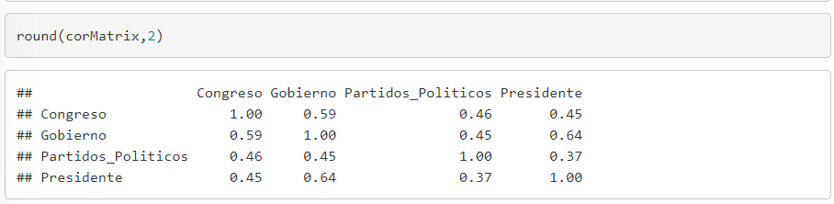

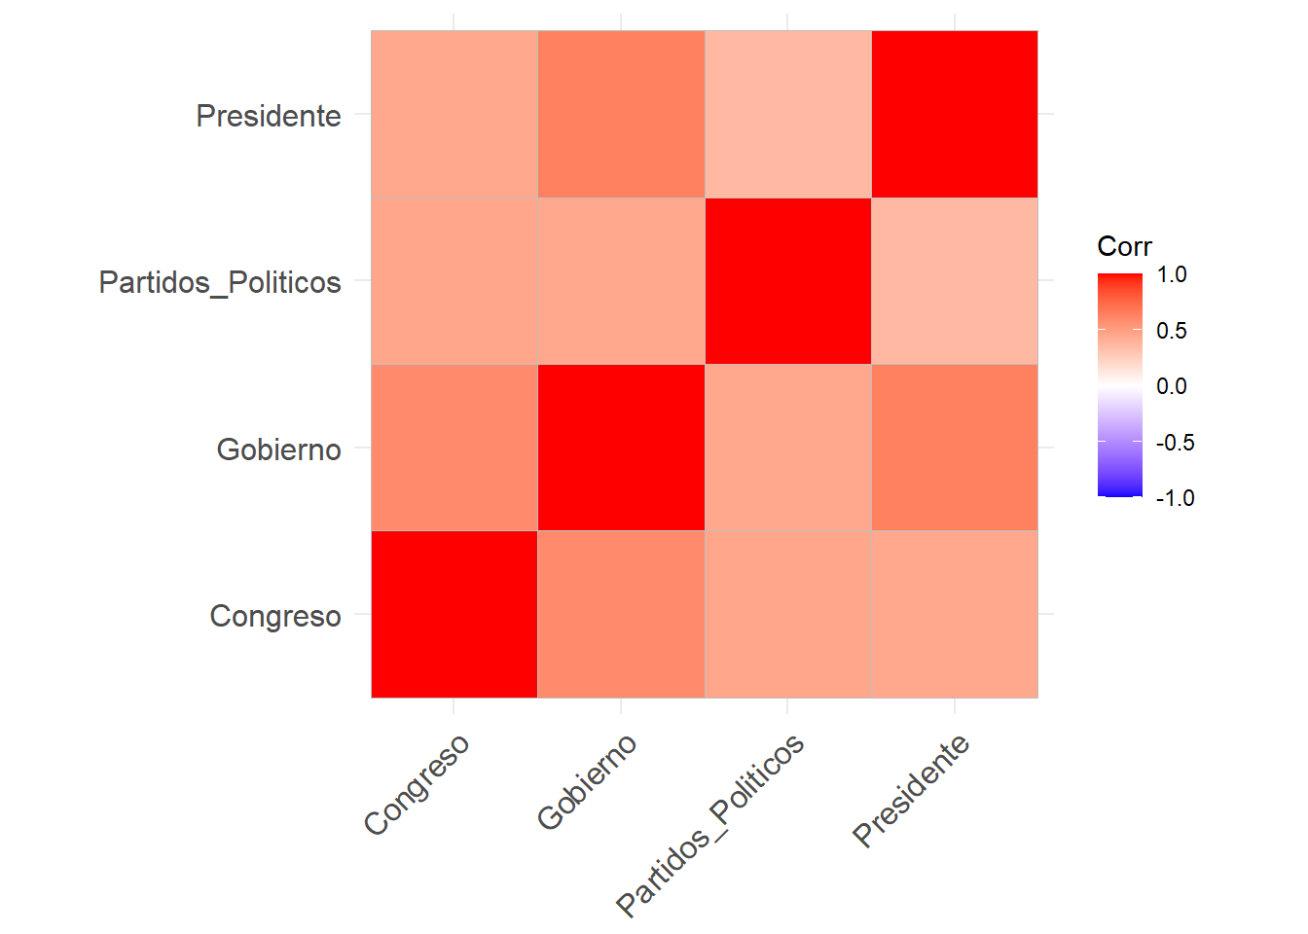

A continuación, aplicaremos la medida de adecuación muestral KMO (Kaiser - Meyer - Olkin), que nos permitirá evaluar los datos obtenidos con el EFA para justificar la extracción de nuestros factores. Obtuvimos un valor global de MSA de 0.75, lo cual indica que nuestros datos están bien adecuados para iniciar el EFA. Así mismo, realizamos la prueba de esfericidad de Bartlett para comprobar que la matriz de correlación es significativa. Debido a que el p value es mayor a 0.05, se puede decir que se puede comenzar con el EFA. Finalmente, se ha verificado que la matriz es singular con la herramienta is.singular.matrix, ya que el resultado es FALSE. Esto indica que no existe algún inconveniente con respecto a la singularidad de nuestros datos.

Ahora, si bien se nos recomienda extraer dos factores en el análisis paralelo, se prioriza un enfoque unifactorial que se fundamenta en la interpretación conceptual que le damos a las variables bajo estudio, pues consideramos que estas terminan convergiendo en una sola dimensión de confianza en las instituciones. Esto facilitará una interpretación más directa y significativa de nuestros resultados. Llamaremos a nuestro factor MR1. Observamos cómo cada variable muestra una carga factorial significativa con el factor extraído. La alta carga indica que tanto el Congreso, los Partidos Políticos, el presidente y el Gobierno contribuyen al constructo general de la confianza en las instituciones. Es importante resaltar que tanto el Gobierno y Congreso tienen una carga más alta. Ahora, al evaluar las comunidades, podemos observar la asociación que continúa entre Presidente y Gobierno (Ejecutivo) y el Congreso y partidos políticos (Legislativo). Con la herramienta de resfa$scores asignamos los resultados factoriales a una variable específica que denominaremos *confianza*, reescalaremos la confianza en las instituciones del 1 al 10, ya que con una puntuación corta nos permitirá comprender de mejor manera las regresiones a realizar. Con ello hemos creado un data frame que servirá para el modelo regresional.

**Gráfico 2**

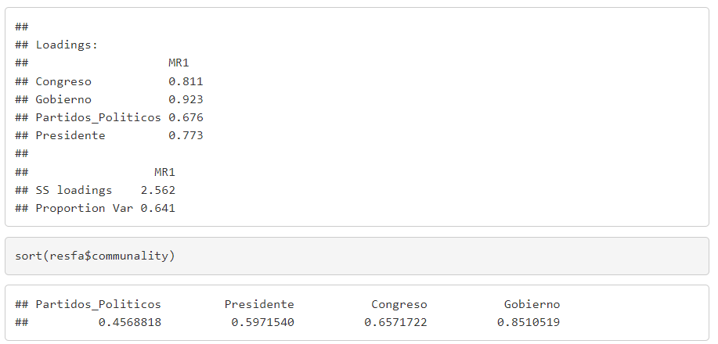

Teniendo en cuenta que nuestra variable de interés es confianza, elaboramos una regresión lineal múltiple para saber cómo influyen las variables independientes en la variable dependiente. Iniciamos analizando la correlación. Si observamos el Gráfico 1, podemos decir que la correlación entre la confianza en las instituciones y la satisfacción con la democracia es de 0,65. Esta correlación es positiva y moderada, lo que significa que existe una relación directa entre las dos variables. Esto nos indica que a medida que aumenta la satisfacción con la democracia, también aumenta la confianza en las instituciones. En el Gráfico 2, la correlación entre la confianza en las instituciones y las creencias es de 0,75. Esta correlación es positiva y fuerte, lo que significa que existe una relación directa entre las dos variables. Es decir, a medida que aumentan las creencias, también aumenta la confianza en las instituciones.

**Gráfico 3 y 4**

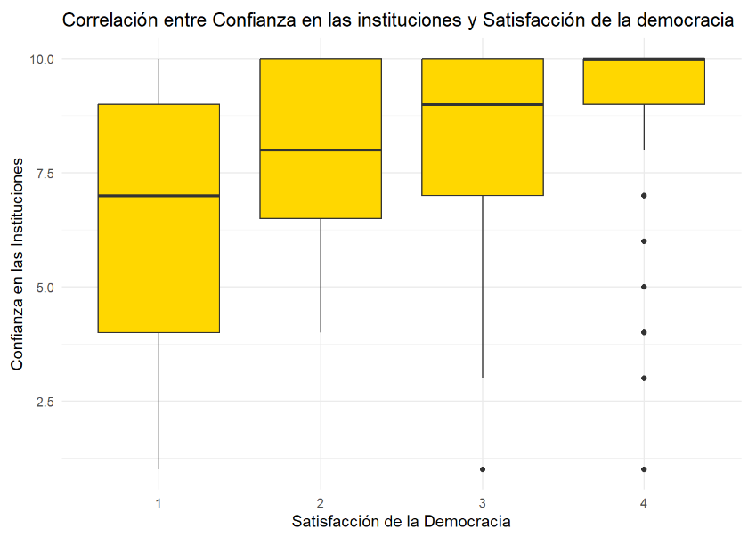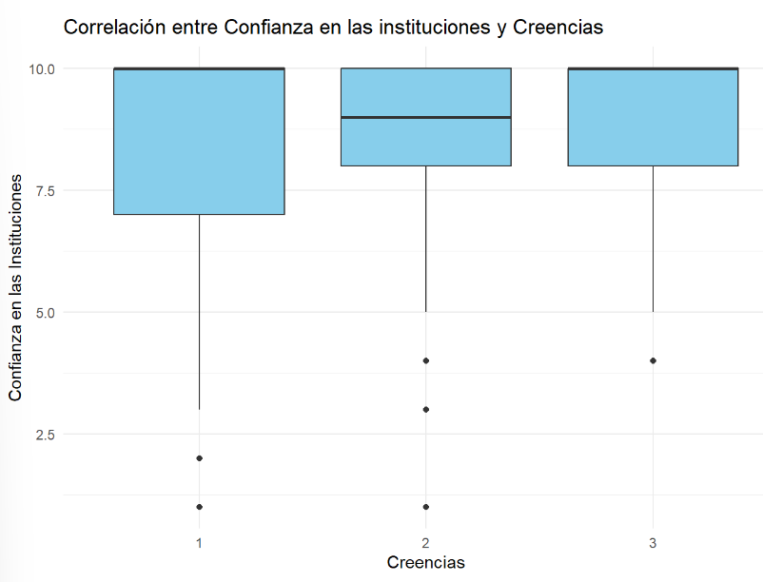

Para continuar con los hallazgos, después de hacer un summary de confianza, realizamos un histograma. Al analizar el Gráfico 5, se puede observar que la confianza promedio es de 8.79, la distribución si bien es normal, tiene una asimetría ligera con tendencia hacia la izquierda, lo cual nos indica que hay más personas con un bajo nivel de confianza. Por otra parte, se debe recalcar que al haber menos personas en los extremos de la escala, la mayoría de las personas tienen un nivel de confianza cercano al promedio.

**Gráfico 5**

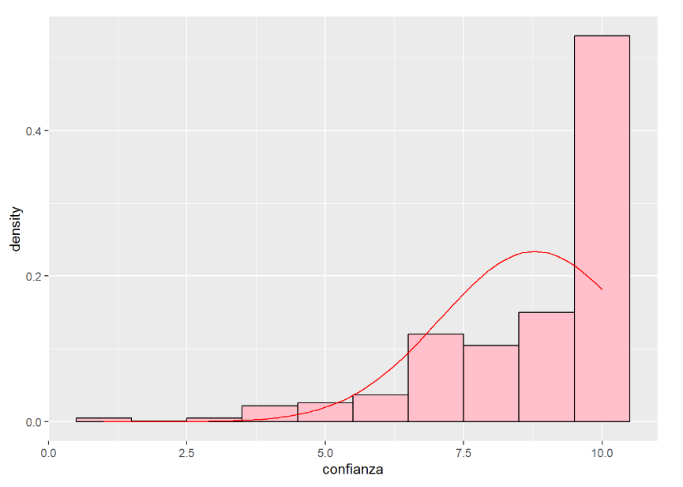

**Gráfico 6**

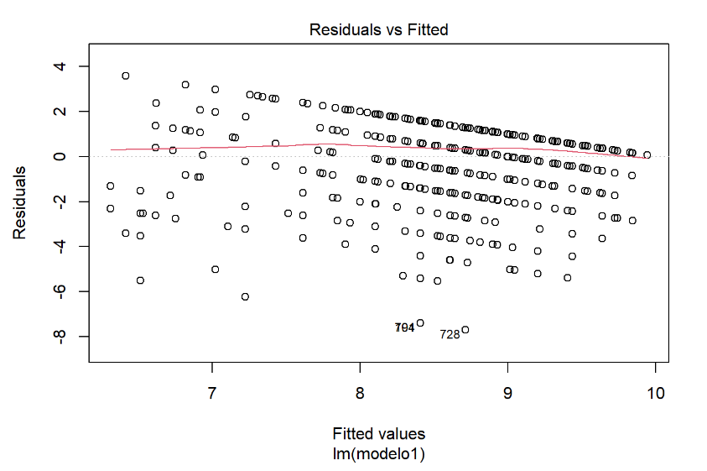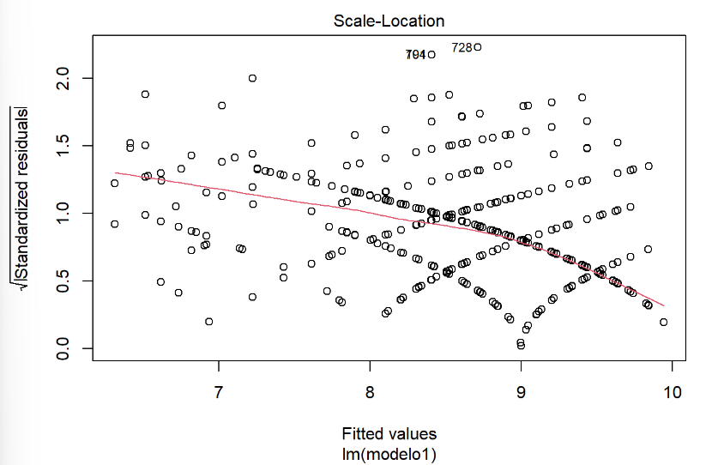

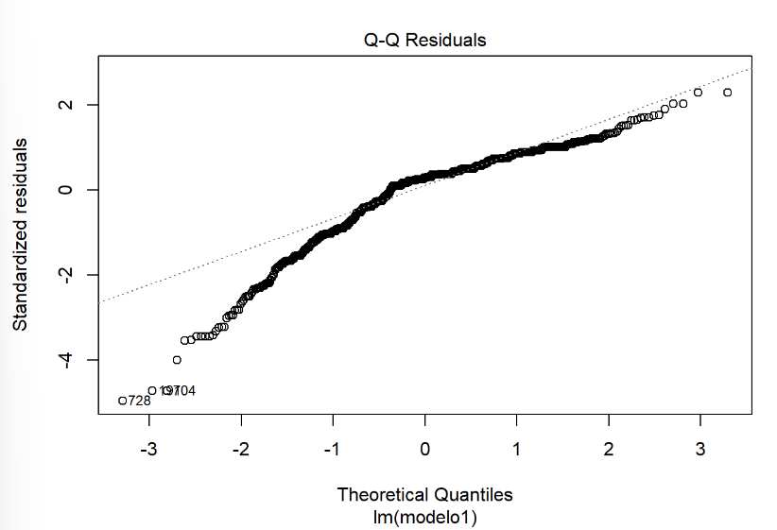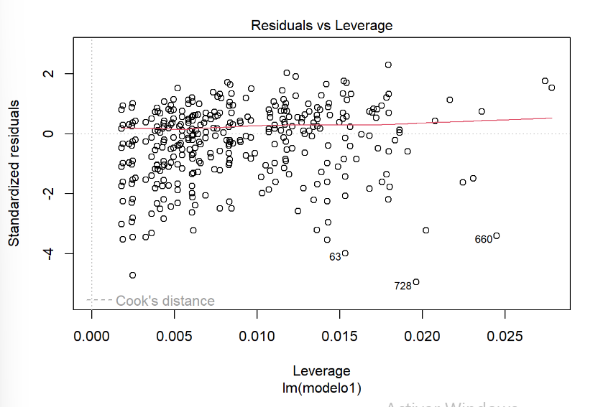

Para llevar a cabo nuestro modelo de regresión lineal múltiple con resultados confiables, comprobaremos primero los supuestos de linealidad, homocedasticidad, normalidad de residuos y no multicolinealidad. Como se muestra en el Gráfico 6, sí se cumple con los supuestos. Entonces podemos iniciar con nuestro modelo de regresión. Lo que queremos ver en esta regresión es cómo influyen las variables independientes en la confianza en las instituciones. Entonces tomaremos *satis_dem , creenciasS, etnia, estrato, partido_pol*.

Según el Gráfico 7, los resultados a los que llegamos es que, según el *p valor* global, se descarta la hipótesis nula, es decir, el modelo si aporta información significativa para analizar la relación entre las variables y la variable dependiente. Ahora, primero, al observar el *p valor* de las variables 1, 2, 3 y 4 de *satis_dem*, podemos decir que la democracia explica significativamente la confianza que las personas encuestadas tienen en las instituciones y, al ser, una relación positiva, a mayor satisfacción de la democracia, mayor confianza en las instituciones. Segundo, sobre el *estrato*, según el modelo, podemos concluir que si mejor es el estrato socioeconómico del encuestado confía más en las instituciones y si es menor, confía menos. Esto se refuerza con el artículo “Inequality and Poverty as Generalized Trust Determinants? Panel Data Analysis”, escrito por [Cuartas](https://www.redalyc.org/journal/1691/169144237002/html/) (2016). De este extraemos una cita: “La desigualdad, y en general todo lo que incremente las distancias sociales entre individuos, tendría el potencial de reducir la confianza, ya sea por problemas de información, efectos de estratificación, una intensificación de jerarquías o sentimientos de privación relativa”. Tercero, sobre la *etnia* y los *partido_pol*, podemos decir que, a pesar de ser una relación inversa, no hay un aporte significativo en la explicación de nuestra variable dependiente. Finalmente, con nuestra segunda variable independiente, se confirma que su impacto no es muy fuerte en la explicación de la confianza en las instituciones. Algunas observaciones adicionales es que el R cuadrado ajustado indica que el modelo explica en 14. 68 % con respecto a la varianza en la confianza en las instituciones. Por último, este resultado se observa en el gráfico de coeficientes del modelo.

**Gráfico 7**

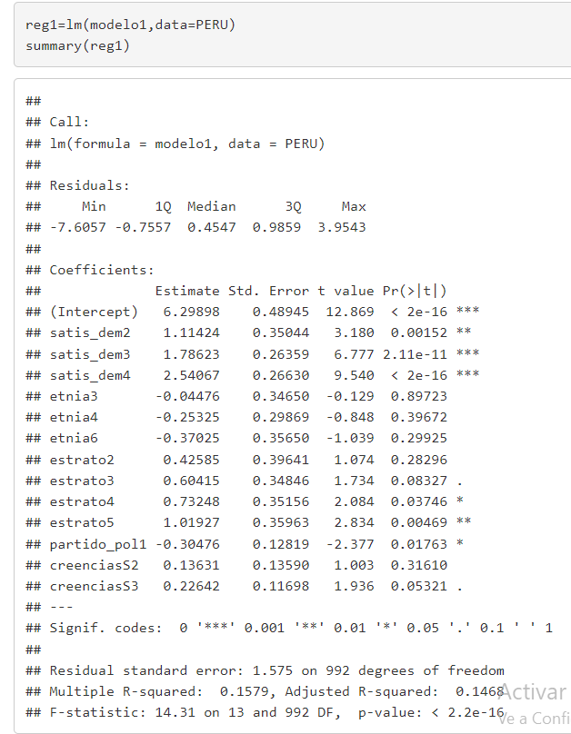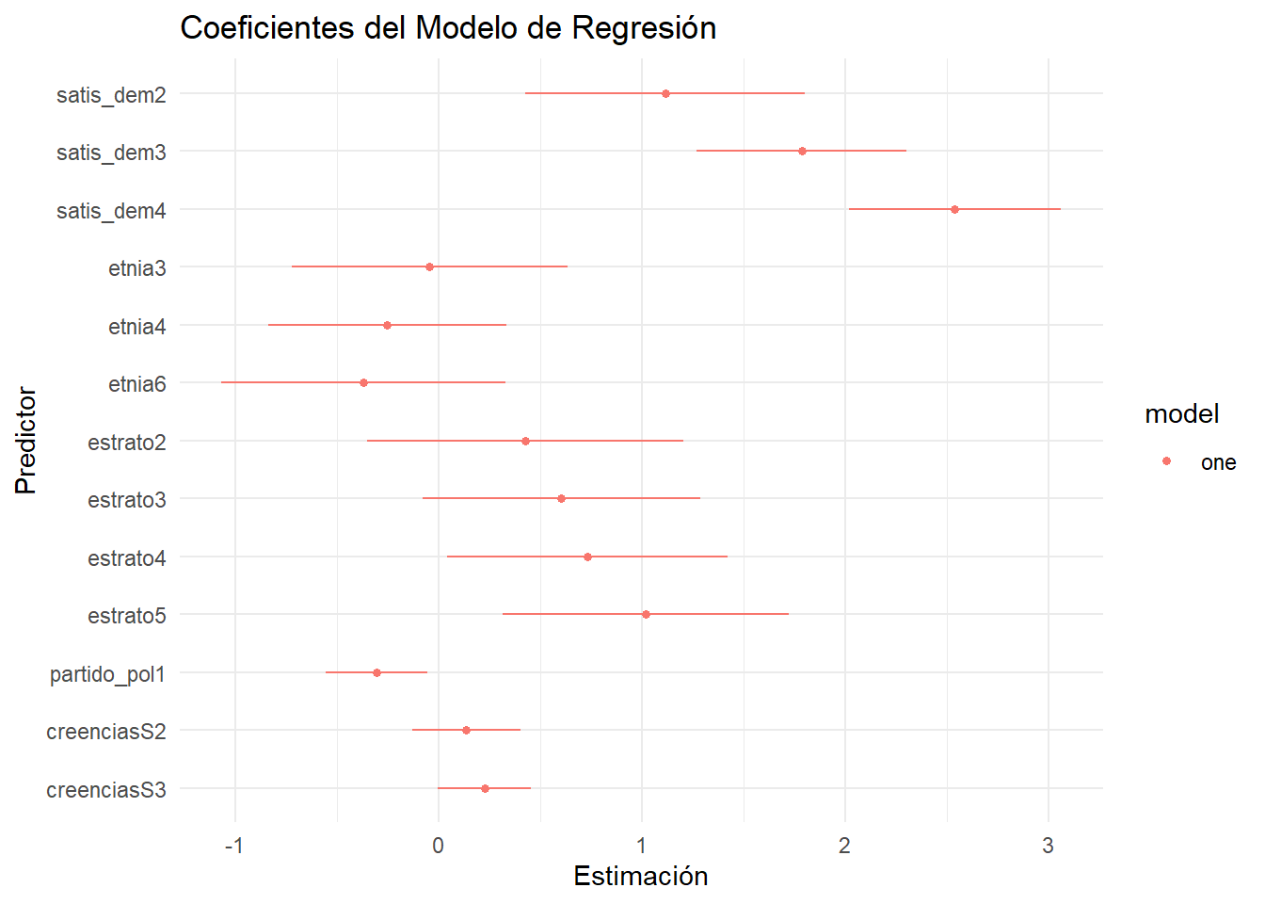

Continuando con nuestro segundo modelo regresional, analizaremos la variable en base a una regresión logística. Para facilidad de la interpretación, dicotomizaremos algunas variables. La variable de satisfacción de la democracia pasará a tener las opciones de “Satisfecho” y “No satisfecho”. Así mismo, dicotomizaremos el estrato a clase alta y clase baja. Si es “Clase alta” = 1 y si es “Clase baja” = 0. Tercero, la variable de creencias se resumirá en que “Cree que la democracia es la mejor forma de gobierno” = 1 y “No cree que la democracia es la mejor forma de gobierno” = 0.

Debido a que la variable dependiente también ha sido dicotomizada (1: confía en las instituciones, 0: no confía en las instituciones), se ha hecho un análisis para comprender los efectos marginales (AME), es decir, el promedio de cada variable en la probabilidad de si se confía en las instituciones. Los resultados que obtenemos, según el Gráfico 8, es que la satisfacción de la democracia y las creencias impactan significativamente en la confianza. Esto quiere decir que las personas con mayor satisfacción de la democracia y mayor creencia en este tipo de régimen, tienen mayor probabilidad de confiar en las instituciones. Por otra parte, así como arrojaron los resultados en la anterior regresión, la etnia y la pertenencia a un partido político no impacta significativamente a la probabilidad de confiar en las instituciones.

**Gráfico 8:**

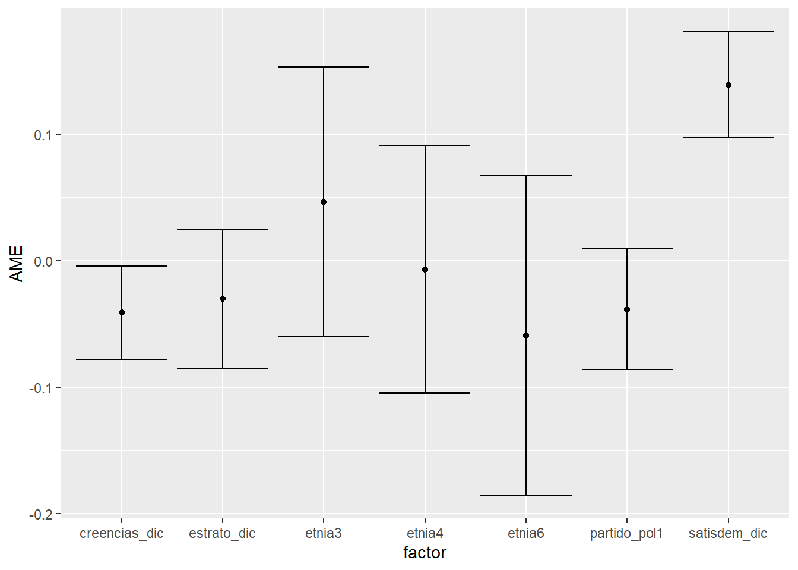

**CONCLUSIÓN:**

A modo de conclusión, en este estudio hemos examinado cuáles son los determinantes de la confianza en las instituciones públicas en el Perú, tomando data de Latinobarómetro 2023. Para ello aplicamos un análisis factorial exploratorio (EFA) y modelos de regresión lineal y logística. Podemos tomar dos conclusiones en base a los dos modelos regresionales. La regresión lineal múltiple concluye en que las creencias no influyen en la confianza que las personas tienen en las instituciones. Lo que tiene influencia significativa es cuán satisfechos están con la democracia. La regresión logística, en cambio, concluye en que ambas variables independientes son significativas en la probabilidad de que uno confíe más o menos en las instituciones. Resulta curioso que la variable de creencias tenga un impacto negativo o inverso, ya que estaría diciendo que mientras las personas creen más en la democracia, menos probabilidad de que confíen en las instituciones tienen. Este resultado implica que podríamos afirmar que la satisfacción de la democracia podría determinar la confianza que las personas tienen en las instituciones peruanas. Sin embargo, en base a los resultados, se crea una incógnita sobre la influencia y significación de las creencias sobre la democracia.

**REFERENCIAS:**

Aldrich, J. (1995). *Why Parties?* Chicago: Chicago University Press. [pp. 18-27].

Arcaya Arhuata, J. E. (2016). *La importancia de la confianza en las instituciones*. Recuperado de <https://bibliotecadigital.exactas.uba.ar/download/tesis/tesis_n6061_ArcayaArhuata.pdf>

Benites, R. (2021). *El análisis factorial exploratorio en la investigación social*. Recuperado de <https://revistas.pucp.edu.pe/index.php/iusetveritas/article/view/15401>

Bolivar, A. (2018). *Gobernanza y políticas públicas: una aproximación conceptual y metodológica*. Recuperado de <https://www.scielo.org.mx/scielo.php?script=sci_arttext&pid=S1870-21472018000200009>

Eguiguren, F. (1993). *El sistema presidencialista en el Perú*. Recuperado de <https://www.oas.org/juridico/spanish/per_res17.pdf>

INEI. (2018). *Censos Nacionales XII de Población y VII de Vivienda, 22 de octubre del 2017, Perú: Resultados Definitivos*. Lima, octubre de 2018.

Latinobarómetro. (2023). *Latinobarómetro 2023*. Recuperado de <https://www.google.com/url?q=https://www.latinobarometro.org/latContents.jsp&sa=D&source=docs&ust=1719208657170103&usg=AOvVaw0jSY2lzu5pUiPYC0er1cDd>

Lipset, S. M. (1996). *La democracia en América Latina: Perspectivas para el futuro*. Recuperado de

Mainwaring, S., Bejarano, A. M., & Pizarro Leongómez, E. (2018). *El sistema político latinoamericano en el siglo XXI: Democracia, estado y sociedad civil*. Recuperado de

Miller, A. H. (1974). Political Issues and Trust in Government: 1964-1970. *American Political Science Review, 68*(3), 951-972.

Morales, M. (2008). *La relación entre satisfacción con la democracia y confianza institucional en América Latina: Un análisis comparado utilizando datos de la encuesta LAPOP*. Recuperado de <https://www.scielo.cl/scielo.php?script=sci_arttext&pid=S0718-090X2008000200007>

O’Donnell, G. (2018). *La rendición de cuentas horizontal y sus límites*. Recuperado de <https://www.redalyc.org/journal/1691/169144237002/html/>

Revilla, A. (2012). La relación entre poder legislativo y ejecutivo en América Latina. *Revista Mexicana de Ciencias Políticas y Sociales, 57*(215), 81-104. Recuperado de <https://www.scielo.org.mx/scielo.php?pid=S1870-35692012000200002&script=sci_arttext>

Vergara, C. (2015). El equilibrio entre los poderes legislativo y ejecutivo en el Perú. *Dialnet*.